Chapter 05

成交量在短线分析中的作用
成交量是市场中股票交易的直观反映，也是股票实战分析中最为可靠的一项技术指标。成交量对于股价的影响，从经济学上来说，就是供求关系影响价格。因此成交量与股价两者总是紧密相关的，当购买股票的投资者多而卖出少，股价则会应声上涨，反之亦然。成交量在实战中也会有多种变化和形态，本章则具体对实战中成交量的各种变化进行讲解分析。

成交量对股价的影响
低位连续放量
突破放量
无量下跌
放量滞涨
成交量递减
均量线指标
成交量变异率指标
本章要点

5.1 股价与成交量的关系
股价与成交量的关系，绝对不仅仅是单一的正相关或者负相关。通常而言，股价与成交量的关系不会如此简单，不同的股票处于不同的阶段，股价与成交量的关系都不尽相同。因此要分析股价与成交量的关系，应该做到具体情况具体分析。

5.1.1 成交量对股价的影响
成交量是股票在某个时间段，通常为一个交易日内成交的数量总和，包括买入量和卖出量。由于买入量和卖出量之间的差距，造成了股价的波动。
成交量是市场中资金进入的反映，是供求双方在市场中的买卖表现，对股价有着重要的影响。在实战交易中，成交量以手(一手即为一百股)为计量单位。如图5-1所示为成交量在股票行情软件中的显示。
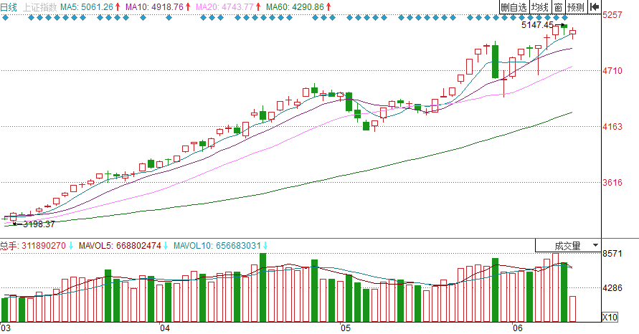
行情软件中成交量的显示

图5-1 成交量示意图
当股价处于良好的上涨走势时，随着成交量的不断放大，股价也会得以支撑继续上涨。但当股价已经处于上涨之后的高位，此时成交量不断放大，又是主力资金出货的信号，提醒投资者卖出。

【实战案例】中国天楹(000035)——成交量对股价的影响
如图5-2所示为中国天楹在2014年10月至2015年6月的K线图。
由图5-2可知，中国天楹在2015年3月底开始了一轮快速拉升，成交量突然放出巨量。随后股价在4月开始回调，成交量也同时逐渐萎缩。直到进入5月，成交量开始逐次放大，呈现较规律的上涨形态。
中国天楹在5月的股价，在逐次放大的成交量的推动下，走出了较为完美的上涨形态。由此可见，在多数情况下，成交量是股价上涨的动力，也是股价有效突破的保证，但也存在着成交量与股价背离的情况。
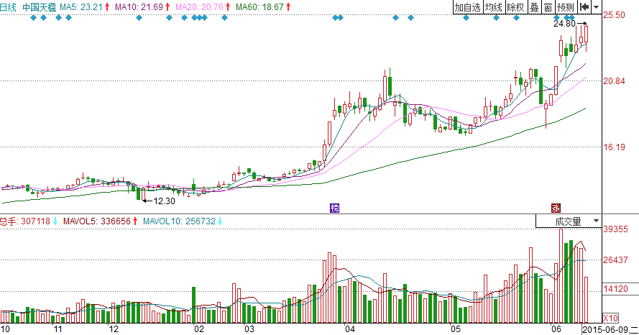
成交量和股价同步上涨

图5-2 中国天楹2014年10月至2015年6月K线图
【实战案例】深大通(000038)——成交量对股价的影响
如图5-3所示为深大通在2014年9月至2015年1月的K线图。
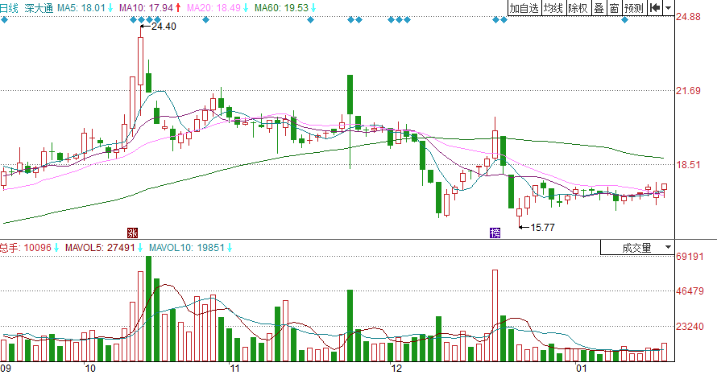
成交量和股价同步上涨

图5-3 深大通2014年9月至2015年1月K线图
由图5-3可知，深大通在2014年10月至12月的大部分时间内都处于下跌行情中，观察同时期的成交量发现，在股价下跌过程中，成交量多次出现放大的情况。因此出现了成交量与股价背离的情况，此时成交量就不再是股价上涨的动力，而是推动股价继续下跌的力量。

5.1.2 成交量的分类
成交量是某个交易时间段内买量和卖量的总和，当天买量大于卖量，股价上涨，成交量柱状体呈现红色；当天卖量大于买量，股价下跌，成交量柱状体呈绿色。
成交量还可以按时间、量值和均值进行分类，下面进行详细讲解。
1) 成交量按时间分类
成交量按时间分类，具体可以分为1分钟、5分钟量、30分钟量、60分钟量、日量、周量和月量。查看这些不同周期的成交量，只需要将K线切换到对应周期即可。例如要查看60分钟量，只需要将K线切换到60分钟即可，如图5-4所示。
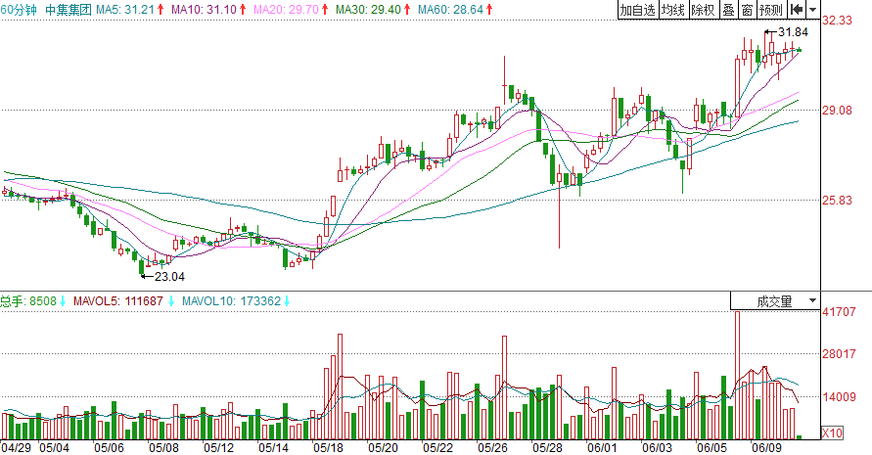
60分钟K线图以及对应的60分钟量

图5-4 60分钟量K线图
60分钟量K线图对短线投资者而言具有重要意义。因其周期短，反映市场信息更为迅速，所以其对应的60分钟量对短线投资也有重要作用。但在实战中，用得最多的还是日量。
2) 成交量按量值分类
成交量按量值可以分为大成交量(天量、巨量)、小成交量(地量)、安全成交量、危险成交量等。不同量值的成交量所蕴含的市场意义不同。如图5-5所示为不同成交量量值在行情软件中的显示。
当股价长期处于低位盘整时，成交量通常保持在较低的水平，即地量。而当股价经过连续上涨之后，更容易在高位放出天量，高位天量是较危险的信号。
3) 成交量按均值分类
成交量按照均值不同，具体可以分为5日均量、10日均量、30日均量、60日均量、120日均量等。在短线实战中，使用较多的为3日、5日、10日、20日等短期均量线。投资者可以根据需求在行情软件中修改，如图5-6所示为不同周期的短期均量线在行情软件中的显示。
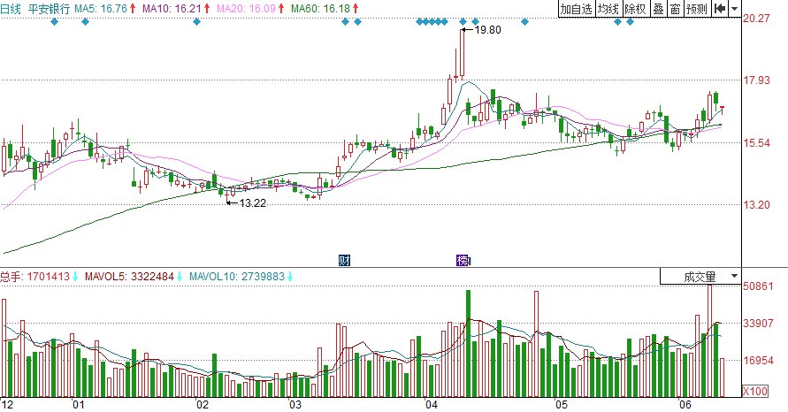
天量
地量
安全成交量

图5-5 不同量值成交量示意图
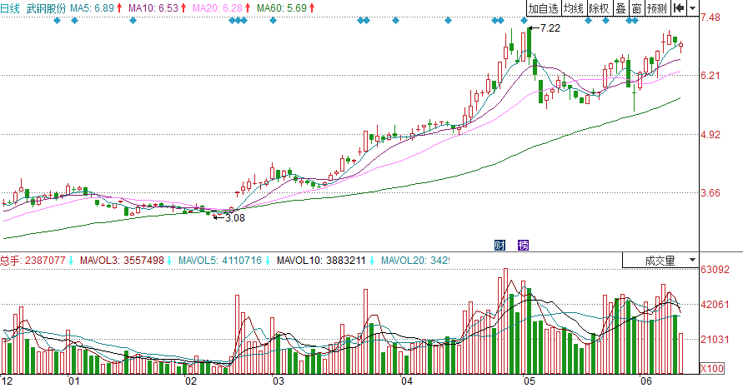
不同周期等量线

图5-6 不同周期的短期均量线示意图
在短线实战中，不少的投资者更喜欢使用3日均量线和5日均量线。因为3日与5日均量线的周期短，对市场资金的进出情况反应更灵敏、更及时，有助于短线投资者在实战中抓住买卖点。
【应用技巧】短线投资者应慎用3日均量线
3日均量线是3个交易日内成交量的平均值，可以反映最近3个交易日市场资金的进出情况，但周期太短，波动太大，不利于普通投资者对股价走势作出判断。使用3日均量线的多为超短线投资者，遵循快进快出，盈利即出货的原则，与短线投资仍有一定区别。

5.2 短线看多成交量分析
在短线实战中，成交量处于什么样的情况下，可以看多，是短线投资者较为关心的话题。股价看涨，成交量一定会呈现放大的趋势。但不仅仅是在成交量放大的情况下，才看多股价。下面对成交量处于何时才能看多股价进行详细讲解。

5.2.1 低位连续放量
当股价处于低位时，在一段时间内阳线逐渐多于阴线，成交量逐渐放大，而股价却没有出现大涨。此时说明主力资金通过挂出压单压制股价，达到低位吸收筹码的目的。
【实战案例】沈阳机床(000410)——低位连续放量
如图5-7所示为沈阳机床在2014年11月至2015年6月的K线图。
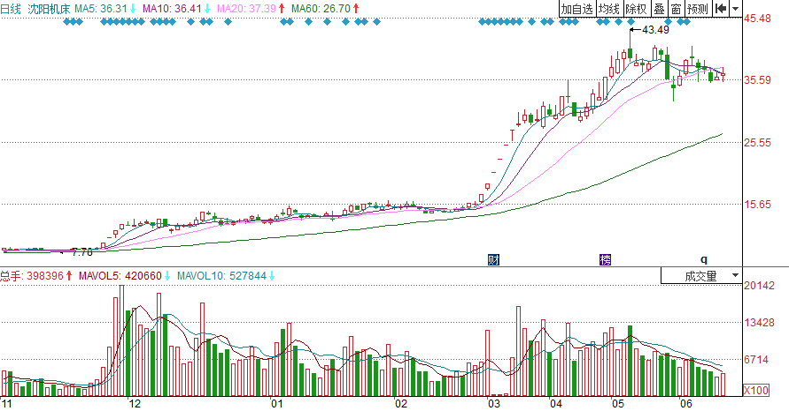
成交量较前期明显放大，股价却上攻无力

图5-7 沈阳机床2014年11月至2015年6月K线图
由图5-7可知，沈阳机床在2014年11月底之前都处于低位盘整状态。到了11月底，成交量连续放大，股价连续收出涨停。随后股价在低位再次开始盘整，整体来看涨势并不明显。
观察2014年12月之后的成交量可以发现，虽然总体来看有所缩小，但较12月之前的低位盘整时的成交量，仍属于连续放量。同时，在这段时间内，多个交易日的成交量较前两个交易日都呈现放量走势。
成交量的放量，股价却没有应声上涨，这也算是一种背离情况。当成交量与股价发生背离时，必定有其特殊含义。而沈阳机床的低位连续放量，股价滞涨的情况，极有可能是主力资金不满足于2014年11月底连续涨停的收益。
所以在主力选择连续上涨后不断打压股价，同时不断地吸筹。对投资者而言，不应过早介入。因为主力完成吸筹的时间在1至3个月。
进入2015年2月底，股价在2月25日收涨5.14%，打破前期盘整形态，同时成交量显著放量，是明显的买入信号。
【实战案例】晨鸣纸业(000488)——低位连续放量
如图5-8所示为晨鸣纸业在2014年12月至2015年6月的K线图。
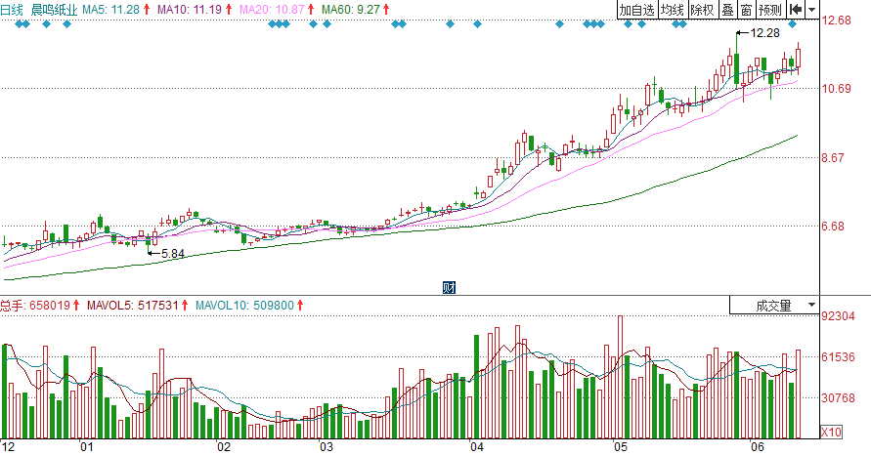
成交量不断放量，股价涨幅较小

图5-8 晨鸣纸业2014年12月至2015年6月K线图
由图5-8可知，晨鸣纸业在2014年12月至2015年4月都处于低位盘整状态中。股价在6元至7元的区间内小幅波动，但同时期的成交量相对波动却大得多。特别是在2015年3月之后，成交呈现有规律的逐次放量，但股价却未能走出良好的上涨趋势。由此猜测此时是主力资金故意打压股价，已达到低位吸筹的目的。但由于前期股价已经横盘一段时间，所以主力此次建仓周期不会太长，投资者应密切关注个股动向，一旦出现行情启动信号，就应果断买入。
投资者若在4月左右股价出现涨停时选择追涨买入，到6月仍能获得超过50%的投资回报。

5.2.2 台阶式放量
台阶式放量是指股价呈现阶段性上涨的同时，成交量也呈现阶段式放量，从形态上来看如同台阶一般，因此称为台阶式放量。台阶式放量的操作要点如下。
- 台阶式放量必须先判断台阶是否已经形成。
- 台阶式放量应在台阶前买入，台阶形成后卖出，以成交量放量为短线卖点。
【实战案例】珠江控股(000505)——台阶式放量
如图5-9所示为珠江控股在2015年1月至4月的K线图。
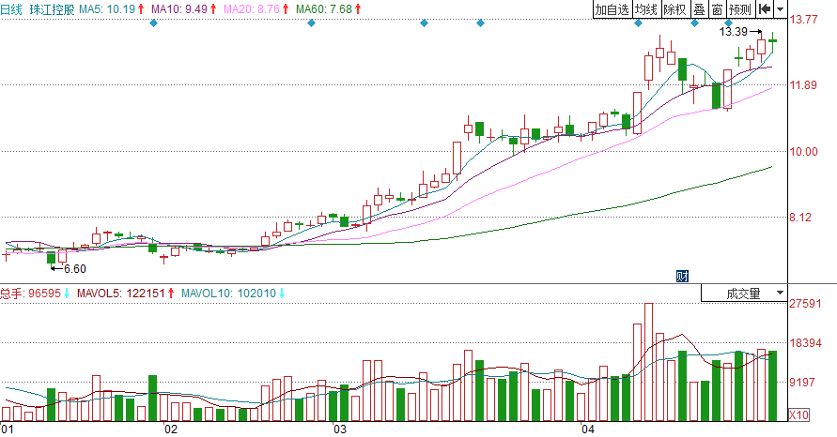
台阶形成
放量卖出
台阶形成前买入

图5-9 珠江控股2015年1月至4月K线图
由图5-9可知，珠江控股在3月之前都处于低位盘整状态，股价波动极小，成交保持在较低的水平，但有几个交易日出现放量状态。
到2月底，股价开始上涨，成交量也同步放量。进入3月，股价涨势加快，形成第一个台阶。随后股价结束上涨，开始横盘发展，成交量也逐渐萎缩。在第二个台阶形成前的横盘期，是投资者买入的最佳机会。
进入4月，珠江控股突然放量，股价加速上涨，形成第二个台阶。如果短线投资者在横盘时买入，持仓成本应在10元左右。不到5月份，股价就上涨至13元上方，短线投资回报超过30%。

5.2.3 突破放量
当股价突破一个关键点位，成交量同步出现明显放量，是股价持续走强的标志，也是短线投资者不错的买点之一。
【实战案例】许继电气(000400)——突破放量
如图5-10所示为许继电气在2015年1月至5月的K线图。
从图5-10可以看出，股价在2月至3月中旬都处于低位横盘状态，成交量也维持在较低的水平。
在3月中旬之后，股价缓慢上攻，逐渐触及在1月左右形成的压力位，同时期的成交量温和放量。意味着股价突破前期压力位时有效，对后期走势持乐观态度。
股价在突破前期25.5元左右的压力位后，横盘了几个交易日，是主力资金继续洗盘的操作，也是投资者买入持有的机会。横盘结束后，股价快速上攻，在32元附近停下了脚步。
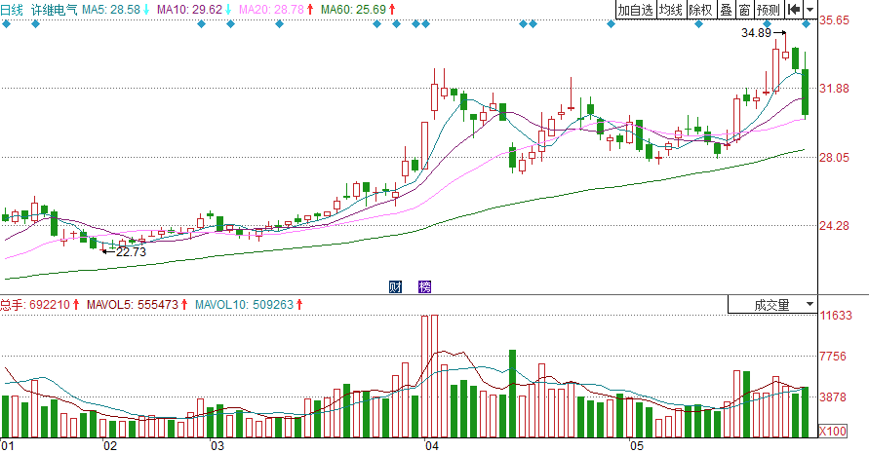
股价突破前期压力位，成交量温和放量

图5-10 许继电气2015年1月至5月K线图
横盘期买入的投资者在不到一个星期的时间里，即可获得超过20%的投资回报。当股价突破32元失败，在上涨后的高位连续放量，即是短线投资者卖出的信号。只有在此时卖出，才能保住前期20%的收益。
【实战案例】丽珠集团(000513)——突破放量
如图5-11所示为丽珠集团在2015年2月至6月的K线图。
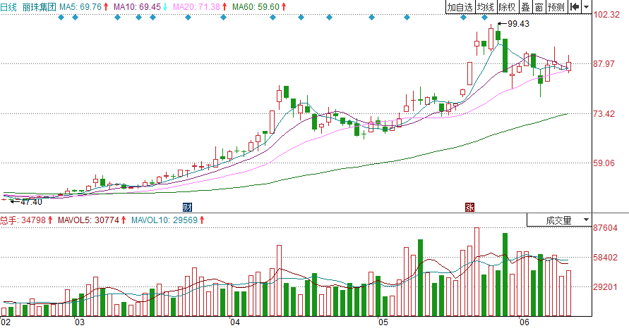
股价突破前期横盘状态，成交量温和放量

图5-11 丽珠集团2015年2月至6月K线图
从图5-11可以看出，在3月中旬之前，股价都处于低位盘整状态，股价在一段时间以后都以小阳线、小阴线收盘。进入3月中旬后，受益于大盘的强势，该股受到了市场内投资者的关注，成交量快速放大，股价连续上涨，一举突破前期的盘整走势。
由此可见，当股价呈现某种突破性走势，在有成交量的保证下，后市存在不错的短线机会，是较为可靠的买入信号。

5.2.4 大涨后缩量震荡
当股价在经历一轮大幅上涨之后，成交量快速萎缩，股价也停止上涨转向震荡走势。这表明主力资金拉升之后在高位继续洗盘，达到后市继续拉升的目的。
短线投资者如果在股价处于震荡时开始关注，进行操作时一定注意仓位的控制，尽量保持轻仓，当股价出现破位下跌时，应果断止损卖出。
【专家提醒】大涨后缩量震荡存在向下变盘风险
股价经过大涨之后在高位开始缩量震荡，有可能是主力的洗盘操作，也有可能是主力资金已经隐蔽出货接近尾声，因此高位缩量震荡不一定会上涨，短线投资者也应清楚其中隐藏着向下变盘的风险。因此在追涨失败的情况下，应该果断清仓离场。

【实战案例】海翔药业(002099)——大涨后缩量震荡
如图5-12所示为海翔药业在2015年1月至5月的K线图。
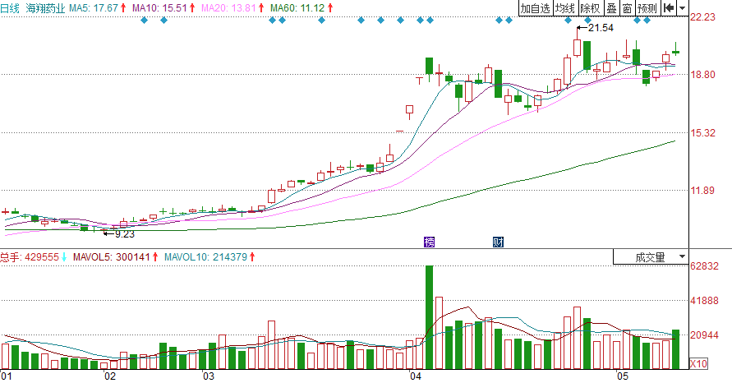
股价大涨之后，在高位缩量震荡

图5-12 海翔药业2015年1月至5月K线图
由图5-12可知，海翔药业在2015年3月中旬之前都处于低位盘整状态，K线形态以十字星和小阳线、小阴线为主，股价波动极小，成交量也很低。在3月中旬以后，成交量开始放大，股价突破前期盘整状态，开始走出强势的上涨行情。股价在4月便涨至18.8元附近，随后开始震荡。
在震荡过程中，成交量出现明显萎缩，表明前期获利盘并没有大量抛售，而是选择坚定持股，因此对后市继续看好。如图5-13为海翔药业在2015年2月至6月的K线图。
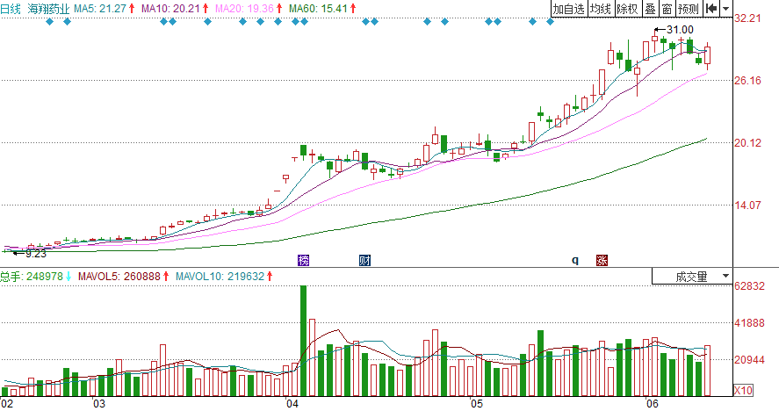
结束高位震荡，再次启动上涨行情

图5-13 海翔药业2015年2月至6月K线图
从图5-13可以看出，海翔药业在高位震荡了一个月左右，便再次启动上涨行情，股价从20元附近上涨至30元，涨幅达50%。

5.2.5 无量下跌
股价在走出一段下跌行情时，成交量却可以保持在较低的水平，即无量下跌，后市随时会出现快速拉升的行情。因为在下跌过程中，成交量处于地量，表明市场中并没有出现恐慌性抛售，前期的持股筹码锁定状态良好，对后市持乐观态度，因此股价回升已是必然。
【实战案例】三钢闽光(002110)——无量下跌
如图5-14所示为三钢闽光在2014年12月至2015年4月的K线图。
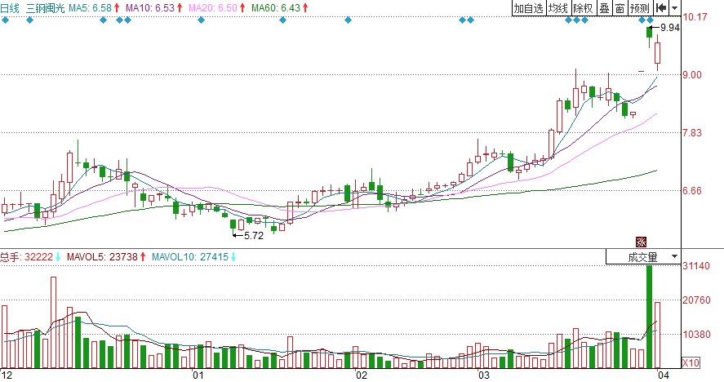
股价缓慢下跌时，成交明显萎缩

图5-14 三钢闽光2014年12月至2015年4月K线图
观察图5-14可以看出，在2014年12月中旬之后，股价迎来一轮下跌行情。但在股价下跌过程中，从未出现过大阴线，主要以小阴线和十字星为主，这表明股价的跌幅并不大。
同时期的成交量也显示出极度缩量，甚至有地量的出现，表明在大盘行情处于牛市中，个股投资者选择坚定持股，并未大规模抛售。因此可以将这一轮下跌行情看作是主力洗盘的一次回调。
这种情况下的短线买点，在于股价创出新低后的第一个交易日，出现明显回升，扭转前期下跌的趋势，是短线投资者的买点。

5.2.6 低位无量反弹
当股价长期在低位运行，随后进入缓慢上涨行情，但同时期的成交量却无明显放大，称为低位无量反弹。
低位无量反弹，不能只关注成交量与股价的背离。从另一方面来看，成交量有放大，而股价仍能缓慢上涨，表明市场中的主力资金控盘程度高，只需要放出一点成交量就能推动股价上涨。当主力资金开始发力，进入主要拉升阶段后，股价将迎来爆发性上涨。因此低位无量反弹也是短线投资者的买入机会。
【实战案例】宝塔实业(000595)——低位无量反弹
如图5-15所示为宝塔实业在2015年1月至6月的K线图。
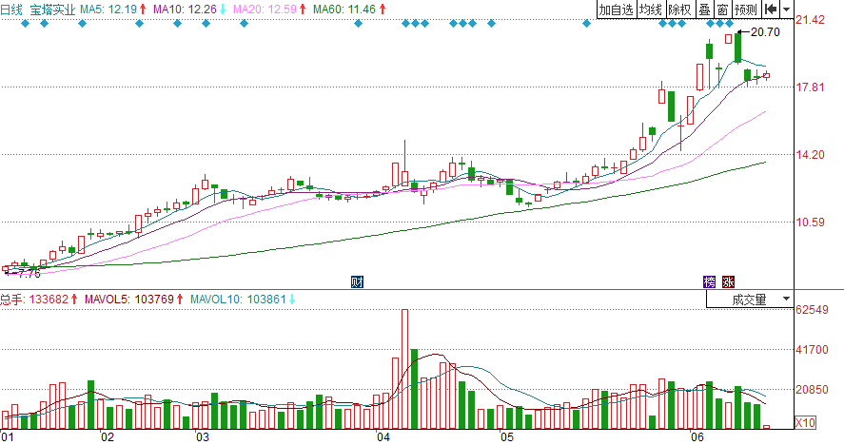
股价快速上涨，成交量却没有明显放大

图5-15 宝塔实业2015年1月至6月K线图
由图5-15可知，宝塔实业在2015年2月迎来快速上涨，股价突破前期低位横盘状态，但同期的成交量却始终保持在较低的水平，并未与股价同步上涨。
投资者在怀疑此次上涨是否有效时，也应看到前期主力在低位长期吸筹的操作。因此可以猜测主力的控盘程度高，短线投资者可以进行少量买入。
短线投资者在买入时的成本应该在10元左右，到了6月份，股价已经上涨至20元附近，短期回报可达到100%。
【实战案例】海螺型材(000619)——低位无量反弹
如图5-16所示为海螺型材在2014年12月至2015年6月的K线图。
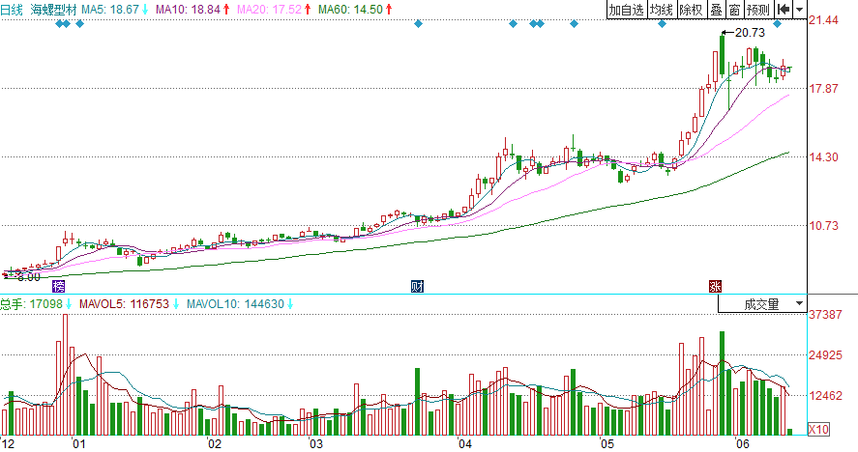
股价快速上涨，成交量却没有明显放大

图5-16 海螺型材2014年12月至2015年6月K线图
由图5-16可知，海螺型材在2014年12月底迎来一次短暂上涨，突破前期横盘状态。随后股价未能延续涨势。进入2015年1月份之后，股价小幅回调，成交量迅速萎缩。1月中旬以后，股价开始缓慢上涨，以小阳线和小阴线为主，涨幅不大。同期的成交量却未保持良好的放大趋势，而是在上涨后期开始萎缩。
如果将2014年12月前当作主力资金的吸筹阶段，12月底的短暂上涨就是主力的试盘操作，随后1月的回调则是主力在进行洗盘。在1月中旬后的缓慢上涨，仍是主力一边拉升股价一边洗盘吸筹的操作。
短线投资者若在缓慢上涨过程中买入，后市即可以获得超过100%的投资回报。由此可见，低位无量反弹多数情况下是主力资金高度控盘的反映。

5.3 短线看空成交量分析
短线投资者在短线看多后选择买入，还应关注短线看空的成交量分析，选择正确的卖点进行卖出，才是一次完整的投资操作，才能保证投资回报安全到手。因此抓住买点是投资盈利的前提，而掌握卖点，则是投资盈利的关键。

5.3.1 放量滞涨
放量滞涨是指股价在大幅上涨后的高位，成交量不断放大，同期的股票价格却呈现滞涨状态。这也表明上涨行情即将结束，股价开始向下变盘。
【实战案例】亚太实业(000691)——放量滞涨
如图5-17所示为亚太实业在2014年7月至2015年11月的K线图。
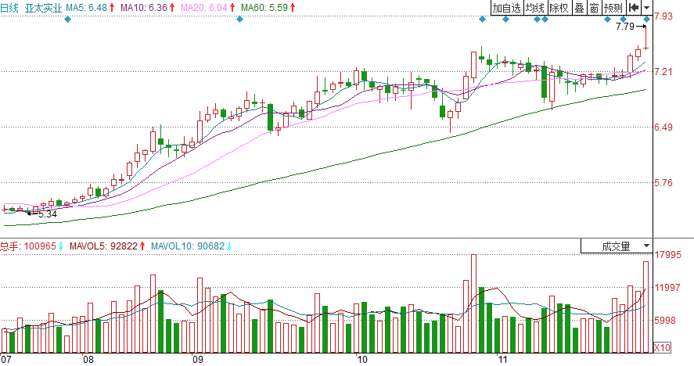
成交量明显放大，股价在高位涨幅不大

图5-17 亚太实业2014年7月至2015年11月K线图
从图5-17可以看出，亚太实业在2014年7月开始上涨，股价从最低5.34元开始上涨，在涨至7元附近明显受阻。股价在7元附近受阻后开始高位震荡走势，在震荡过程中，成交量在10月底和11月底两次放量，但都未能突破震荡走势，呈现出放量滞涨形态。尤其是在11月28日，股价全天冲高回落，盘中冲高7.79元。从K线图形态来看，当天形成墓碑线，是股价向下变盘的信号。
因此股价在高位放量滞涨过程中，每次短期反弹的高点都是短线投资者减仓卖出的机会。如图5-18所示为亚太实业2014年9月至2015年1月的K线图。
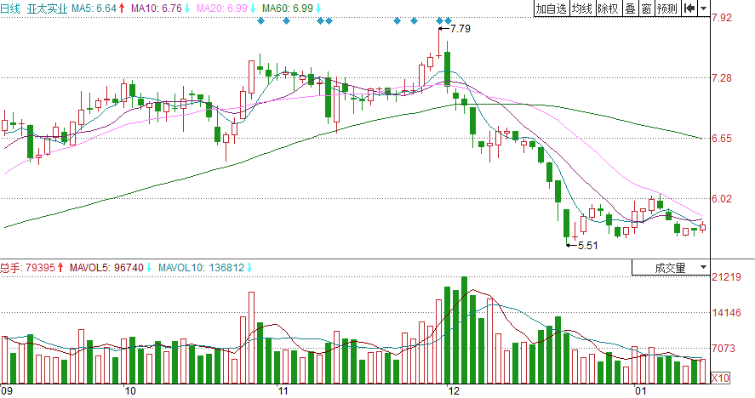
破位下跌，涨势转换为跌势

图5-18 亚太实业2014年9月至2015年1月K线图
从图5-18可以清楚看到，在11月28日的墓碑线出现后，股价开始破位下跌，上涨行情已经转换为下跌行情，股价跌幅巨大。在前期未能果断出货的投资者将面临巨大的投资亏损。

5.3.2 天量冲高回落
股价在某个交易日突然冲高，成交同步放出天量，但在盘中却遭到空方打压，股价回落，量价齐跌。这类情况是庄家拉高出货的反映，也是短线投资者应该果断清仓离场的信号。
【实战案例】长安汽车(000625)——天量冲高回落
如图5-19所示为长安汽车在2014年11月至2015年6月的K线图。
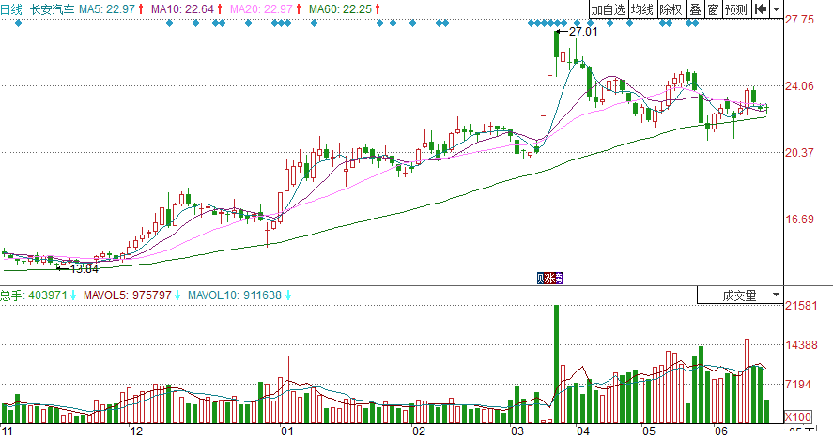
股价高开低走，创出新高后一路下跌

图5-19 长安汽车2014年11月至2015年6月K线图
由图5-19可知，长安汽车在2014年11月开始进入震荡上涨的行情。股价从2014年11月的13元附近开始上涨，在2015年4月达到27元，涨幅超过100%。
在上涨过程中，股价波动较大，经历过多次回调。进入3月，股价连续两个一字涨停。4月27日，股价未能延续前期涨停趋势，全天高开低走，创出27.01元的新高后一路下跌。
当天的成交量较前期明显放大，收出天量，这是前期获利盘集体抛售。虽然当天仍然收涨4.11%，但走势已被破坏，后市看空。
【实战案例】智度投资(000676)——天量冲高回落
如图5-20所示为智度投资在2014年7月至10月的K线图。
由图5-20可知，智度投资在2014年8月中旬前都处于低位横盘状态，8月19日放量收出涨停，突破前期横盘走势。
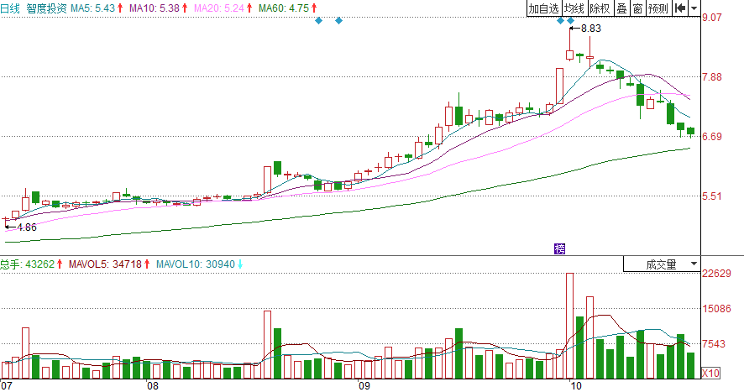
股价冲高回落，成交量放出天量

图5-20 智度投资2014年7月至10月K线图
股价在突破后，继续上涨，直到在8元附近受阻。10月8日，股价未能延续前一个交易日的涨停走势，高开高走，但盘整惨遭打压，无奈冲高回落。当天的成交量放出天量，极可能是获利盘大量抛售。
从后市的走势来看，股价在10月8日冲高回落后，继续横盘两个交易日，给短线投资者充足的时间清仓出货，同时主力资金也完成出货。横盘结束后，股价大幅下跌，在11个交易日里，收出了10根阴线。前期没有做出正确分析的投资者，将面临惨重的损失。

5.3.3 天量阴线
某个交易日内，股价突然杀跌，成交量放出天量，当天以下跌收盘。这样的天量阴线出现在下跌行情中，则是下跌加剧的信号；出现在上涨过程中，则是主力资金杀跌洗盘，短期内都看空。
【实战案例】三湘股份(000863)——天量阴线
如图5-21所示为三湘股份在2014年10月至2015年2月的K线图。
由图5-21可知，三湘股份在2014年11月开始上涨，股价在12月以8.44元见顶。随后进入了漫长的逆市下跌。在下跌过程中多次反弹，但都被多次出现的大阴线打压。进入2014年12月底，股价处于反弹之后的高点，在12月31日，股价收出带上下影线的阴线，同时成交量放出天量。
由于出现在下跌过程中，天量阴线有着加速股价下跌的推动作用，因此短期内持续看空股价。持股的投资者也应在反弹高点选择卖出股票，止损离场。
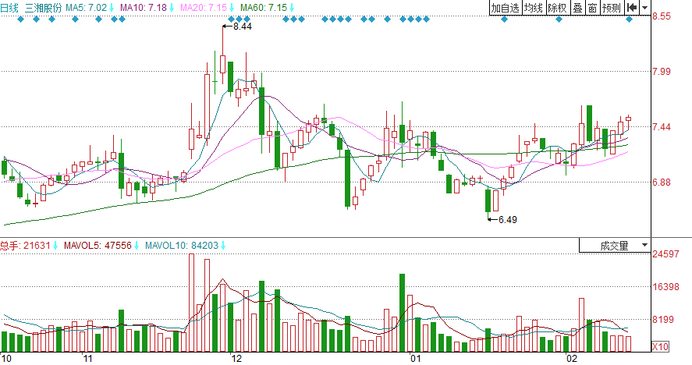
下跌行情中收出天量阴线，下跌将加剧

图5-21 三湘股份2014年10月至2015年2月K线图

5.3.4 天量阳线
当股价经过上涨之后处于高位，并在高位突然放出巨量，股价也随之冲高，收出中阳线甚至大阳线，是短期看空的信号。天量阳线也是较为明显的主力资金拉高出货的手段，投资者在高位遇见天量阳线应该引起足够的警惕，最好选择逢高减仓。
【实战案例】西山煤电(000983)——天量阳线
如图5-22所示为西山煤电在2014年9月至2015年3月的K线图。
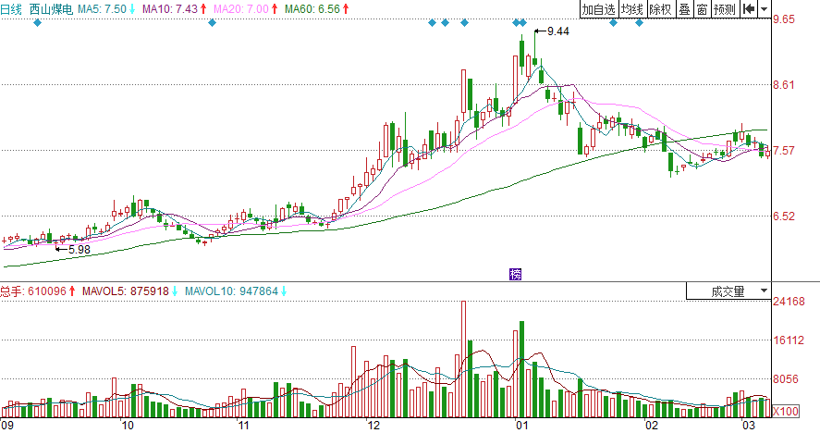
上涨行情中收出天量阳线线，下跌将加剧

图5-22 西山煤电2014年9月至2015年3月K线图
由图5-22可知，西山煤电在2014年9月中创出5.98元的新低，随后进入震荡上涨行情。在3个月后，股价上涨至8元上方，并在12月22日收出涨停。
在12月22日当天，股价快速冲高涨停，成交量放出天量。由于股价在前期已经有较大的涨幅，因此高位的天量阳线应该引起投资者的警惕，最为稳妥的操作方式就是逢高减仓，这样才能保住前期的收益。
在12月22日涨停后，股价虽然仍有所涨幅，但涨幅并不大，且历时较久，综合收益并不会比12月22日减仓更高。股价在创出9.44元的新高后便掉头直下，跌至7.5元附近。

5.3.5 成交量递减
股价经过上涨后，在高位出现成交量递减，股价也同步下跌的情况，这是下跌行情开始的信号。这表明股价在后市仍有一定的下跌空间，投资者应及时卖出。
【实战案例】京新药业(002020)——成交量递减
如图5-23所示为京新药业在2014年7月至11月的K线图。
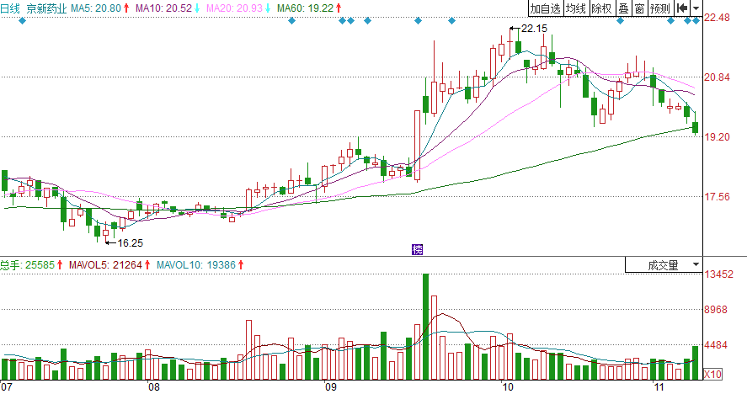
下跌行情中收出天量阴线，下跌将加剧

图5-23 京新药业2014年7月至11月K线图
由图5-23可知，京新药业在2014年7月从16.25元的低价开始反转回升，股价前期涨势较缓，进入9月后，多次大幅上涨，将股价拉升至20元上方。当股价在10月9日创出22.15元的新高后，成交量开始逐渐萎缩，股价也出现了见顶回落的走势。
成交量在股价见顶后递减，是市场人气逐渐低迷的表现，主力资金已经获利出逃。最后股价只能快速下跌。成交量递减出现在下跌行情的初期，表明后市仍有一定的下跌空间，投资者应早日卖出离场。
如图5-24所示为京新药业在2014年9月至2015年1月K线图。
从图5-24可以看出，进入11月之后，成交量打破了递减的走势，开始有所放大。同期的股价在经历了一次反弹后，加速下跌。
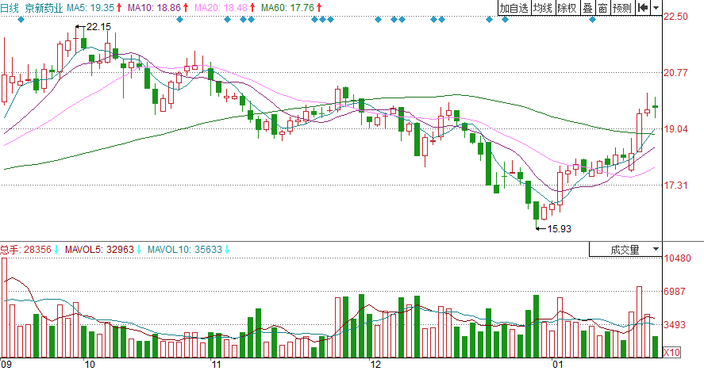
成交量打破递减的走势后，股价加速下跌

图5-24 京新药业2014年9月至2015年1月K线图
从京新药业后期的走势来看，股价从22元附近跌至15元才得到支撑，跌幅超过30%。如果投资者在成交量递减的初期就卖出清仓，则可以减少25%以上的损失。

5.4 成交量相关指标
与成交量相关的技术指标主要有均量线指标、成交量变异率指标(VR)、累计能量线(OBV)、换手线(HSL)等。利用成交量相关的技术指标进行短线分析，投资者可以将买卖点做得更为精确。虽然这些技术指标表现形式不同，但都是量能的反映。

5.4.1 均量线指标
均量线是反映一定时期内市场平均成交情况的技术性指标。在股票投资中，使用较多的指标主要有5日均量线和10日均量线。
当5日均量线自下而上穿过10日均量线，形成金叉，再配合其他看多信号，就组成较为可靠的买点。当5日均量线自上而下穿过10日均量线，形成死叉，再配合其他看空信号，就形成较为可靠的卖点。
【实战案例】海鸥卫浴(002084)——5日均量线金叉10日均量线
如图5-25所示为海鸥卫浴在2015年2月至6月的K线图。
由图5-25可知，海鸥卫浴在2015年2月至5月都处于相对高位盘整状态中。股价在14元至18元的区间内上下波动。直到4月底，股价出现破位下跌，向下突破了前期的横盘状态。
股价在出现破位后，并未出现大幅下跌，而是在5月7日收出低位十字星，发出向上变盘的信号。在接下来两个交易日内，股价果断小幅上涨。在5月13日，5日均量线上穿10日均量线，再次印证了前期十字星预示的向上变盘的有效性。
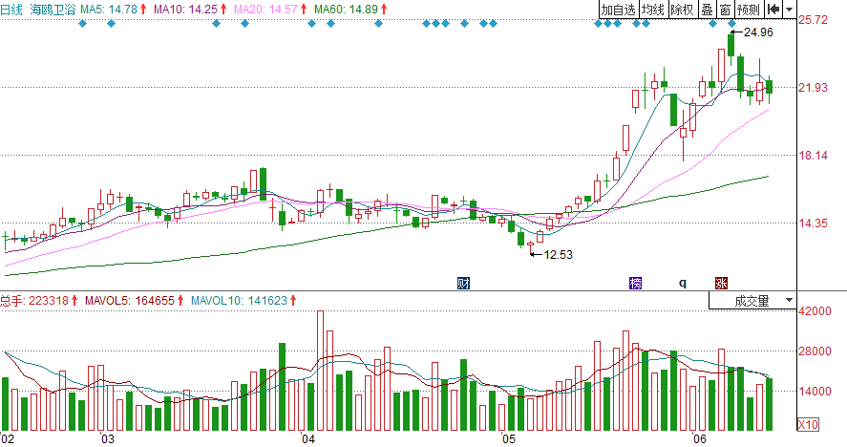
5日均量线上穿10日均量线形成金叉
低位十字星，股价向上变盘的信号

图5-25 海鸥卫浴2015年2月至6月K线图
投资者如果在均量线金叉后买入，成本在15元左右，在接下来半个月的时间内，股价就快速上涨至24元附近，投资者短线获利60%。
【实战案例】南岭民爆(002096)——5日均量线死叉10日均量线
如图5-26所示为南岭民爆在2015年1月至5月的K线图。
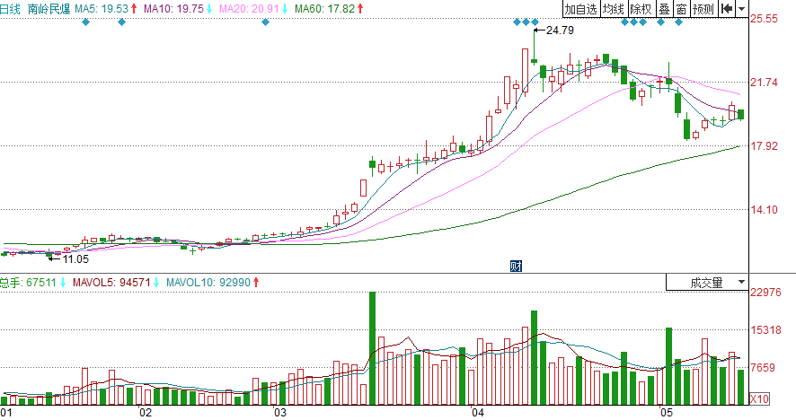
5日均量线下穿10日均量线形成死叉
高位出现长上影线的阴线，见顶回落信号

图5-26 南岭民爆2015年1月至5月K线图
由图5-26可知，南岭民爆在2015年3月之前都处于低位横盘中，K线在较长的时间内都以小阳线和小阴线为主，成交量也保持在较低的水平。
进入3月后，南岭民爆的成交量逐渐放大，股价快速上涨，有效突破前期横盘状态。股价一路上涨至21元上方才停下脚步。随后在4月13日的高位，股价在当天冲高回落，在创出24.79元新高的同时，K线收出带长上影线的阴线，形似墓碑线，还是股价即将向下变盘的信号。在两个交易日后，即4月16日，5日均量线下穿10日均量线形成死叉，与前期的墓碑线共同发出可靠的卖出信号。

5.4.2 均量线指标与均线配合
均量线反映一定时期内市场平均成交量的情况，而均线则是反映一定时期内股票平均价格的走势。两者之间存在着密不可分的关系，因此在短线实战中，常常将均量线与均线互相配合。
均量线与均线的配合，又分为同时或先后金叉、死叉。这样形成的买卖点具有更高的可信度。
【实战案例】信隆实业(002105)——均量线与均线同时金叉
如图5-27所示为信隆实业在2015年2月至6月的K线图。
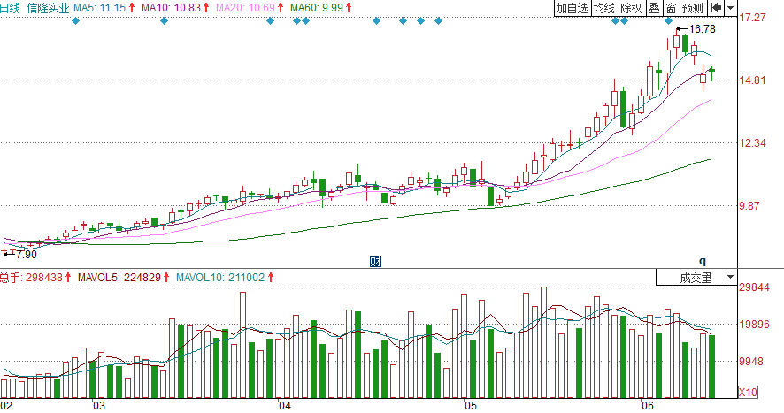
均量线与均线先后出现金叉

图5-27 信隆实业2015年2月至6月K线图
观察图5-27可以发现，从2015年2月起，股价就一直处于缓慢上涨行情中，成交量始终保持在较高的水平，但股价的涨幅始终偏小。
进入5月份，受到大盘回调的影响，股价跳空下跌，主力资金洗盘迹象明显。5月11日，5日均量线上穿10日均量线，形成均量线金叉，股价停止下跌开始回升。两个交易日后，5日均线分别上穿10日均线和20日均线，形成均线金叉。
均量线与均线先后出现金叉，意味着发出的买入信号极为可靠。从信隆实业后市的走势来看，股价在均线金叉后，走出了良好的上涨趋势，股价由10元快速上涨至16元上方，涨幅超过了60%。

【实战案例】山东钢铁(600022)——均量线与均线同时死叉
如图5-28所示为山东钢铁2015年1月至5月的K线图。
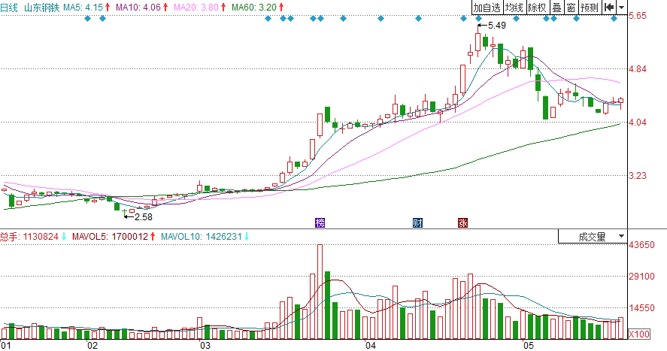
均量线与均线先后出现死叉

图5-28 山东钢铁2015年1月至5月K线图
由图5-28可知，山东钢铁在2015年3月中旬前处于低位盘整状态，且在2月9日创出2.58元的新低。随后股价开始缓慢回升，成交量并未明显放大。
在3月中旬后，股价加速上涨，很快达到5元上方，并在4月23日创出5.49元的新高。股价在创出新高后，无力保持在高位运行，开始快速回落。
4月28日，5日均量线下穿10日均量线，形成死叉，发出卖出信号。5月4日，5日均线下穿10日均线，形成均线死叉，再次发出卖出信号。均量线与均线先后死叉，增加了卖点的可靠性。
投资者若在卖点信号出现后果断卖出，卖出价在5元左右，则可以避免遭受更多的投资损失。

5.4.3 成交量变异率指标
成交量变异率指标(VR)是市场成交量标家族之一，与其他指标不同的是，VR是从成交量的角度来预测股市的热度，而放弃了其他指标从股价的角度预测股市热度的计算方法。
成交量变异率指标在同花顺行情软件中是由一条VR曲线组成，其主要应用法则具体如下。
- 当VR值大于450时，表示市场反应已经过热，股价已经达到一定高点，随时可能回落，应适时减仓卖出。
- 当VR值小于40时，表示市场人气低迷，股价已经达到底点，可适时建仓，逢低吸入。
- 当VR值在70～150徘徊时，股价变动不会很大，通常被投资者称为安全区，该时间宜持观望态度。
- 若VR值由100以下上升到250以上时，股价仍未受到阻力，则为大好行情的前兆，投资者应把握买入时机。
【实战案例】岭南控股(000524)——VR值小于70
如图5-29所示为岭南控股2014年12月至2015年6月的K线图。
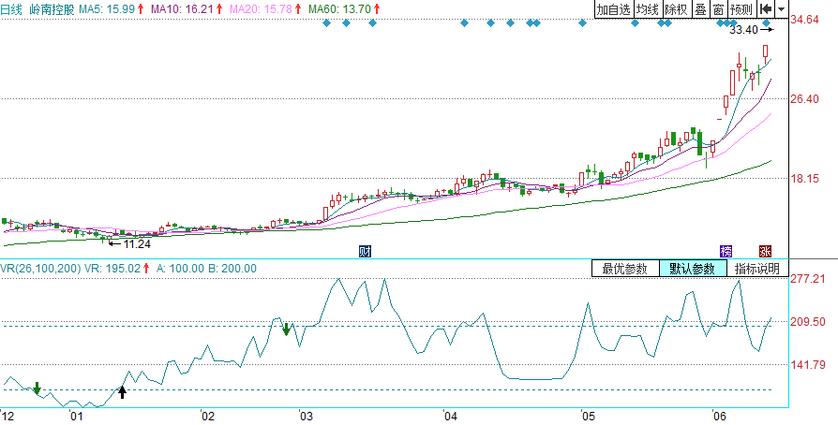
VR值处于低点，出现买入信号

图5-29 岭南控股2014年12月至2015年6月K线图
由图5-29可以看出，岭南控股在2015年1月出现VR值的低点，随后股价收出新低11.24元。
对于短线投资者而言，当VR值出现低点虽然不是最佳买入机会，但仍可少量买入，将持仓成本控制到最低。
从后市走势来看，VR值在低点之后开始上扬，股价也随着有所上涨，走势平缓，显示出主力仍在吸筹的操作。因此，投资者可根据自身资金量进行加仓，与主力资金的成本保持高度一致，就能在后市立于不败之地。
【实战案例】华神集团(000790)——VR值大于450
如图5-30所示为华神集团2014年12月至2015年5月的K线图。
由图5-30可知，华神集团从2014年12月的9.51元开始上涨，进入2015年3月后上涨加速。
当华神集团在4月15日创出21.32元的新高后，股价收出长上影线，出现见顶回落的走势。观察同时期的VR指标发现，在股份创出新高的时候，VR值已经处于450的上方。
当VR值大于450时，反映出市场中的投资情绪过热，前期获利盘积累太多，随时有大量抛售的可能，因此股价也会出现见顶回落的走势。
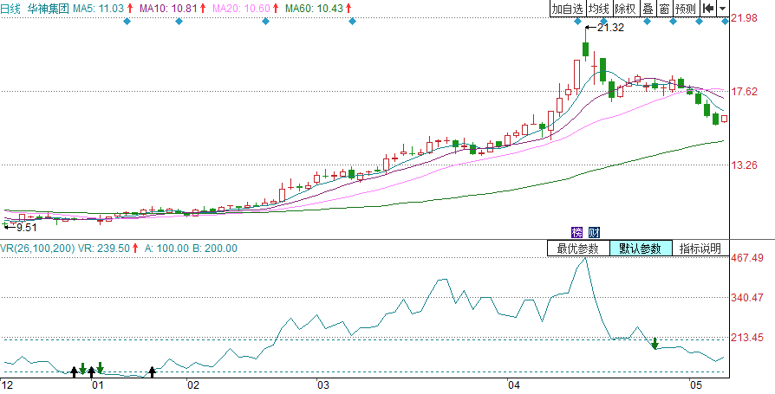
VR值处于450上方的高点，卖出信号

图5-30 华神集团2014年12月至2015年5月K线图

